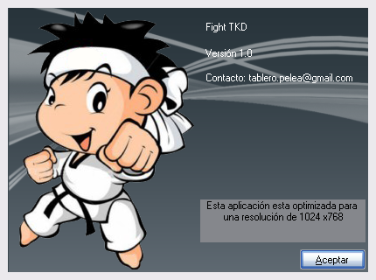

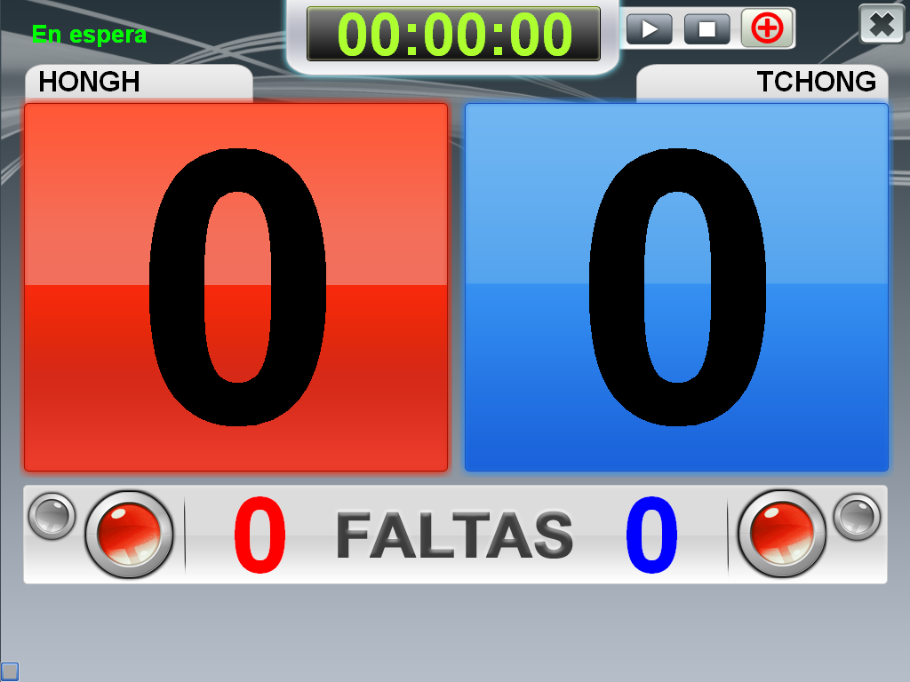
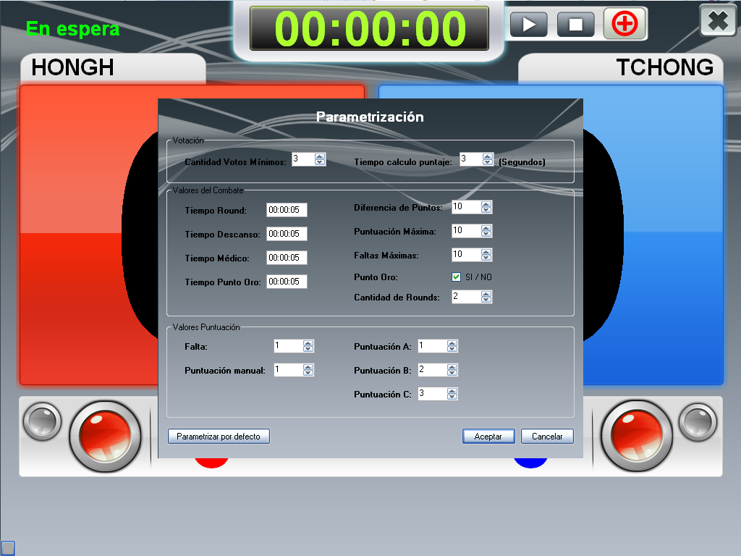

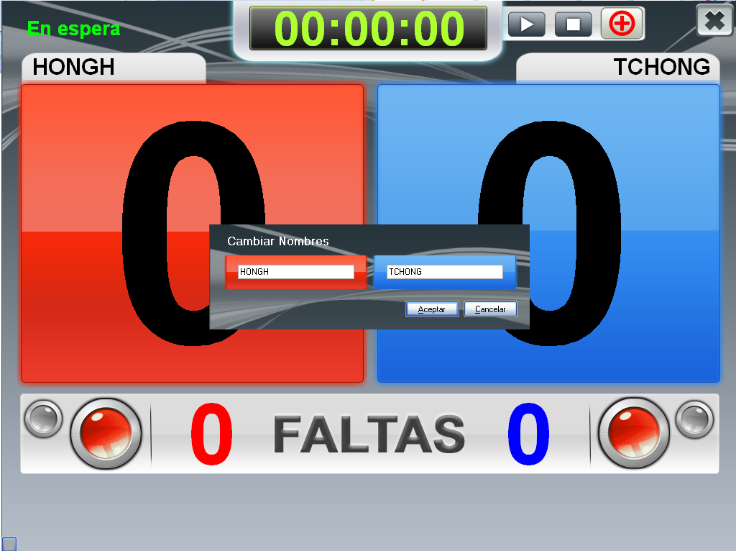
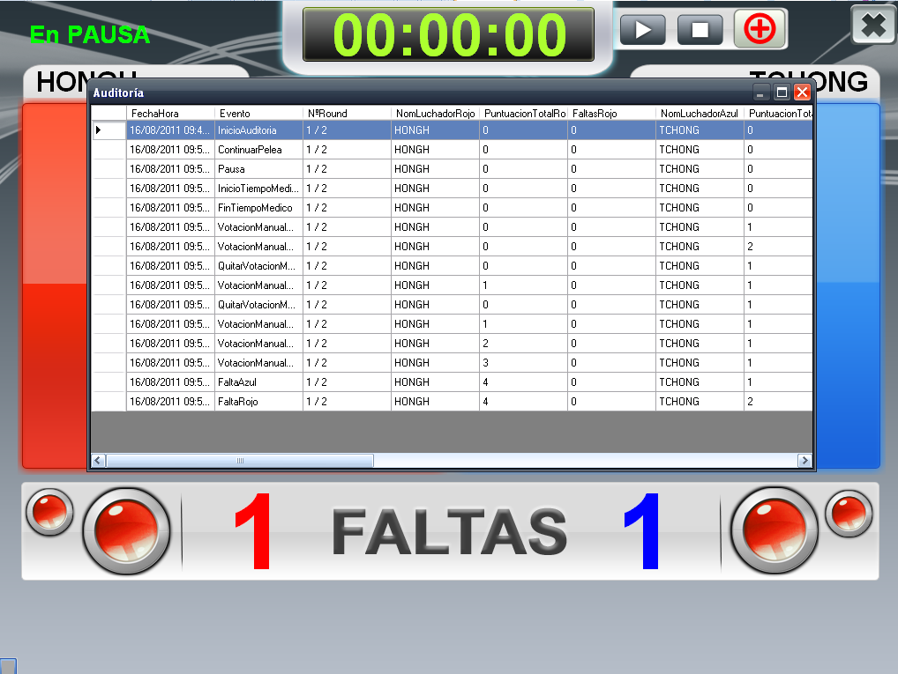

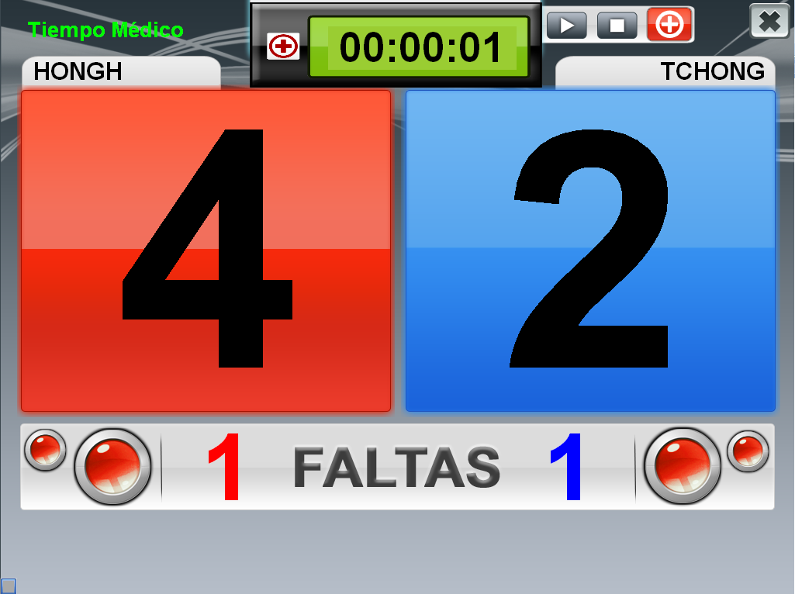

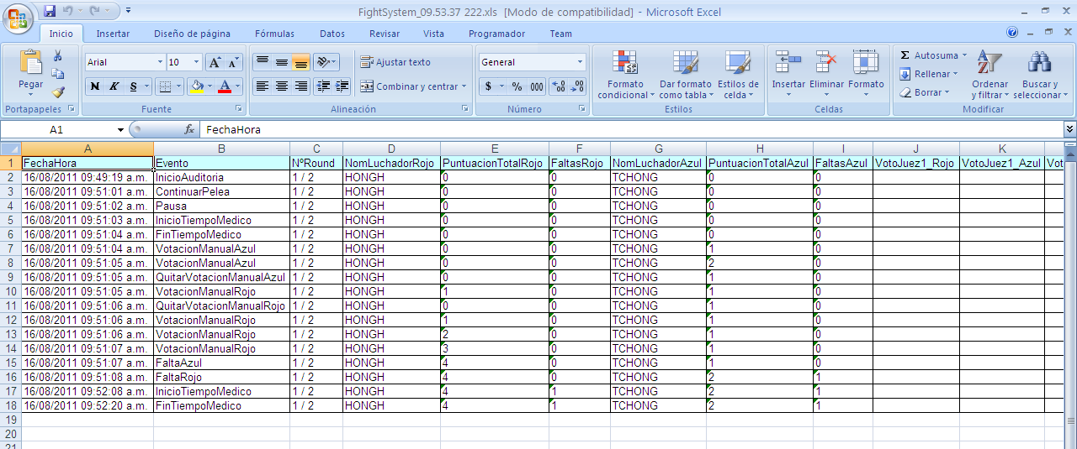

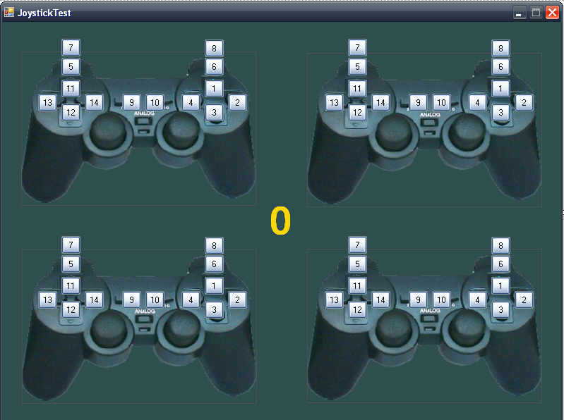

NOMBRE  Presentación  Foto sistema en torneo | LOGO  Mails Contacto  Direcciones  Teléfonos | Cara folleto  NOMBRE  LOGO  Función del sistema  Teléfono

NOMBRE SISTEMA  Descripción  Torneos utilizados | Como trabaja:  Pantalla sistema | Características  Contacto  Teléfonos

Lleve a cabo sus torneos de Taekwondo como en las mejores competencias nacionales e internacionales, automatizando el conteo de puntos en combate.
Con el sistema FIGHT ofrece un excelente servicio a competidores y espectadores, ya que el sistema le dará una gran velocidad y claridad a la competencia.
Incremente el éxito de sus Torneos.

Fight es un sistema de puntuación electrónica para combates de taekwondo, que permite desarrollar los torneos de una manera más fluida y tranparente automatizando el conteo de puntos, permitiendo subir la calidad y la velocidad de dichas competencias creando un ambiente de honestidad y eficiencia en beneficio de competidores y público.

Como trabaja:
El sistema FIGHT trabaja ubicando una computadora en la mesa de jueces en donde existe una conexión desde dicha computadora a cada uno de los jueces vía un cable que permite la instalación de botones para el conteo de puntos (AZUL, ROJO). Al iniciar el sistema se podrán definir el numero de Rounds y el tiempo en segundos por cada Round, estos parámetros podrán quedar fijos o podrán cambiarse para cada combate, una vez iniciado el Round los jueces presionaran el botón del puntaje y color que consideren que anoto, si en el lapso de N segundo (configurable) presionaron el mismo color (AZUL o ROJO) y valor, el punto se dará como válido. Una vez terminado el combate el resultado es sugerido por el sistema o podrá darlo la mesa de jueces desplegándose de manera intermitente el color del ganador en la pantalla de la computadora. A diferencia de otros sistemas, Fight permite que los jueces ingresen votaciones múltiples, dado en varias situaciones donde los competidores anotan más de un tipo de puntaje. El sistema recolectará dichas votaciones y calculará un resultado final.

Puntos

Si uno de los jueces de esquina levanta su mano porque un punto no subió al marcador, el árbitro se reunirá con los jueces y el encargado de manejar el sistema podrá adicional los puntos necesarios manualmente.

En caso de que la puntuación electrónica no sea acorde a lo observado, el árbitro puede pedir la auditoría al responsable del sistema, y este puede proveer de una grilla donde se detalla las acciones los votantes (Auditoría)

Auditoría (CRONO - RECORDER)

Se registrarán los tiempos del combate y los periodos de descanso, suspensiones y también deberá anotar y publicar los puntos obtenidos, y/o deducciones de puntos.

Las cuales pueden observadas durante el combate o ser exportadas al final del combate a un archivo Excel.

Parametrizaciónes

Árbitros

Dice el reglamento:
"...1) Si no se utilizan protectores electrónicos el equipo de arbitraje estará compuesto por un árbitro y cuatro jueces..."
El sistema Fight permite utilizar desde uno a cuatro jueces.

Votación

El tiempo de cálculo del puntaje es una ventana virtual en la cual los jueces deben ingresar los puntajes observados, terminado dicho tiempo el sistema decide el puntaje final. Dicha ventana se inicia con la primera votación y finaliza N segundos finalizada la última.
Posibilidad de decidir cuántos votos mínimos son los necesarios para asignar un puntaje. (Ej. 1 de 3, 2 de 3, Puntuación perfecta: 3 de 3)

Faltas:

Respetando el reglamento de WTF de Taekwondo las asignaciones de faltas se dividen entre amonestaciones (Kyong-go) y deducción de puntos (Gam-jeom).
Dos “Kyong-go” se contarán como un punto positivo (+1) para el oponente. Sin embargo, la última amonestación (Kyong-go) impar no se contará en el total general.

El sistema permite configurar un máximo de faltas para que automáticamente alcanzado dicho número se declare ganador al oponente.

Rounds

Se permiten configurar desde 1 a 3 Round, con la opción de un round adicional llamado "Punto de Oro"

